第9回カニクン分科会記録

[日時]2013年6月24日9:00〜11:00、13:00〜16:00
[場所]JICAラオス事務所2Fおよび4F
[内容]
1: 朝日カニクン分科会会長からの挨拶
2: 前回カニクン分科会ワークショップ指導案の実践の報告(詳細は後述)
- 高橋隊員 ； 「九九カード」及び「ホワイトボード」を実践
- 西川隊員 ； 「九九カルタ」を実践
- 朝日隊員 ； 「単位変換表」及び「方眼グラフ用紙」を実践
3: 平成24年度１次隊から平成23年度2次隊への連絡、相談(詳細は後述)
- 今後のカニクン分科会及び教育分科会の形式について
- カニクン辞書の配布について
- 所属先への自助努力の促し方について
- カニクンブログなどのカニクン分科会で続けてきたことの継続について
- WSで効果的であった点について
- 次の世代にも伝えるべきことについて
4: 役員引き継ぎ
次期カニクン分科会の形式が決定していないため、今回の役員選出は延期されました。
5: 7月WS
- 目的の確認
「参加した教員が次の日すぐに使える教具を紹介すること。」
- 諸連絡
- ビデオ視聴
- 発表内容の共有 (詳細は後述)
- 会計についての連絡
- 当日の役割、用具確認
6: 今回の名言
「どこが正面ですか？」に対する回答
「みんなが それぞれ 正面です。」
7: 前回カニクン分科会ワークショップ指導案実践報告詳細
実際の報告、質疑応答の流れを記述します。敬称は省略させていただきます。また、すべての言葉を述べることはできないため、記録者の独断で書かれていない質問、それに対する応答や相槌などがございます。ご了承ください。

- 高橋隊員の報告「九九カード」「ホワイトボード」
高橋「九九カードを用いた指導案を実践しました。2年生はまだ九九を覚えてお らず、なにか留意が必要だと思いました。また、ホワイトボードを用いた授業も行いました。先生の図形を描く練習になり、教員側に効果が出ました。材料としてJICAカレンダーを用いると作りやすかったです。」
朝日「中学生に九九を覚えさせるためにはどうすればいいでしょうか。」
高橋「どのくらい覚えているかを確認することが必要だと思います。」
荻野「児童たちは確認テストでどのくらい点数をとれますか？」
高橋「4年生は9割くらいとれました。」
矢島「学力順にグループ分けすると、よりよい授業ができると思いました。」

- 西川隊員の報告「九九カルタ」
西川「高橋隊員と同じ九九カードを用いた指導案を実践しました。この教具は導入で用いるのでなく、定着のために用いるものかと思いました。この教材限らず、楽しませる要素が入るものは先生の受けが悪かったです。」
朝日「ラオス人の受けが悪かったのは、遊びの要素が入っているからですかね？」
高橋「そうだと思います。先生によります。」
朝日「神田さん、勉強と遊びを分けていますか？」
神田「CCCと学校は別のもので、CCCで行うものはすべてキッチャカムです。テスト前に特別に勉強させることはありますが、遊び要素がある方がいいと言われます。」
矢島「先生の理解は難しいかもしれませんが、実際に授業するときに空気の入れ替えは必要だと思います。2時間だらだら講義式の授業を続けるよりは、1時間ゲーム式の授業をした方がより成果が出るでしょうから。」

- 朝日隊員の報告「単位変換表」「方眼グラフ用紙」
朝日「単位変換表、方眼グラフ用紙を用いた授業を実践しました。この教具はボード、マーカー、黒板消しの3点セットをもっていなければならないので、場合によっては使用が難しいこともありました。また、この教具を使う理由を教員に知らせるとより効果が高まると思います。」
杉山「私の大学はけっこう優秀な生徒が集まっていますが、グラフをかくことはできるのですが、グラフをよむことが難しいように思います。また、暗算が多く、計算ミスが多いです。」
荻野「目分量で図をかく生徒が多いので、方眼があるとちゃんとした図をかけるように思います。また、小数点などの数の桁の概念を含む授業でも役にたつように思います。」

8: 平成24年度１次隊から平成23年度2次隊への連絡、相談詳細
実際の報告、質疑応答の流れを記述します。敬称は省略させていただきます。また、すべての言葉を述べることはできないため、記録者の独断で書かれていない質問、それに対する応答や相槌などがございます。ご了承ください。

- 今後のカニクン分科会及び教育分科会の形式について
野木「かにくんを継続していくつもりなんですよね？」
朝日「考え中です。そこも含めて相談です。」
矢島「残られる方の好きなようにしたらいいと思います。」
高橋「かにくん、なら算数教員だけ。教育分科会、なら教育関係みんな含めて、分科会やればいいと思います。」
神田「3人の青少年隊員で分科会を行ったのですが、少人数でもできます。」
矢島「以前は分科会に参加しなければならなかったのですが、今期はそういったわけではないですよね。」
神田「そうです。」
荻野「今の1年に2回の回数の分科会は、自主的にやっているんですよね。」
矢島「そうです。」

今後のカニクン分科会及び教育分科会の形式については、今後も平成24年度１次隊、理数科教師隊員及び小学校教諭隊員のなかで話し合っていってもらうこととなりました。

- カニクン辞書の配布について
高橋「データ配布はいいと思うんですけど、実物の配布は新隊員だけでいいと思います。」
野木「ラオス語辞書委員の仕事を参考にしたらいいと思いました。」
高橋「ラオス語辞書委員って配布していないですよね。」
矢島「そうです。」
荻野「データベースを新隊員に配布するんですよね。」
矢島「ものがあったほうが良いですよね。」
早瀬「帰国隊員が先輩隊員に渡す、というのもありでは？」
西川「実は、当分の辞書は残っています。」

- 所属先への自助努力の促し方について
野木「何度もお願いしにいくことだと思います。」
矢島「上の機関にサイン、判子いただくと、うまくいくと思います。」

- カニクンブログなどのカニクン分科会で続けてきたことの継続について
矢島「現状維持でいいと思います。」

- WSで効果的であった点について
野木「トンカムで２回。１回目はラオス人教諭の授業をみんなで見た。日本の研究授業をやってもらった。２回目はそれに加えてJOCVからの教具の紹介。ラオス人の先生に何か取り組んでもらうというのは良かった。それ以降も意欲がみられた。もう１つ、教具を一緒に作る作業もよかった。それから使う姿も見られた。」
高橋「バンクン小学校でも日本の研究授業を行いました。イベント前に指導を行ったのですが、その事前指導が重要だったと思います。その後も、授業の工夫が見られ、先生の成長を感じました。」
矢島「ラオス教育の課題は、なんとなく、だと思いました。なので、分析の仕方を伝えようと思い、統一テストを行いました。そのとき、教具の紹介も行いました。その場での先生の評価は上々でした。ですが、持続が見られませんでした。図をきれいにかく理由だったり、計算をしっかりする理由だったりを先生が分かっていないからです。」
荻野「なんで図をきれいにかかなくちゃいけないのかっていうのは伝えていますか？」
矢島「伝えても理解されないです。」
荻野「使うべきところと使わなくてもいいところをしっかりして欲しいですね。」

- 次の世代にも伝えるべきことについて
高橋「WSをDVDに残すことが必要なのかな、と思いました。映像をカニクンロッカーに入れると思いました。」
野木「私は紙媒体がいいと思います。」
高橋「ただ、カニクンロッカー見ないよね。」
野木「インターネットが一番いいでしょうね。」
早瀬「映像はインターネットでは難しいですよね。」
杉山「電子データのまま残っていたほうが持ち帰りやすいですよ。」
朝日「USBに入れておいたらいいかもですね。」
早瀬「その場合、目録のようなものがあると良いと思います。」

9: 7月WS発表内容の共有詳細
実際の報告、質疑応答の流れを記述します。敬称は省略させていただきます。また、すべての言葉を述べることはできないため、記録者の独断で書かれていない質問、それに対する応答や相槌などがございます。ご了承ください。
この記録では、今回のカニクン分科会での発表者、発表順に沿って記述しており、実際のWSでの発表者、発表順とは異なる部分もございますのでご注意ください。

- 朝日隊員「面積の求め方」
朝日「みなさまは長方形の面積と三角形の面積の求め方を知っています。平行四辺形の面積を求めてください。」
いろいろでました。
朝日「平行四辺形の次に、円の面積の公式を行おうと思います。ただ、円を分解させるのですが、すべて切ってしまうと説明が難しいので、先生方にすべて切らせないでください。」
西川「ここ切るんだよという線を短めにしたら良いのではないですか？」
矢島「もっと大きいのをつくってもらったら良いのではないでしょうか。」
早瀬「半ぶんずつ作って、上下の色を変えた方がいいと思う。」
矢島「あと、動かないバージョンも作るといいかも。」

- 野木隊員「数え歌」
記録しておりません。

- 早瀬隊員「単位変換表」
早瀬「表を使っての単位変換の仕方を講義します。やり方は、表をかく→数字をかき込む→単位を変換する、です。このやり方を覚えてもらいます。黒い茸を食べたから子どもは紫になってしまった、を覚えます。ただ、先生がきちんとわかっているか、机間巡視をお願いします。」

- 高橋隊員「簡易ホワイトボード」
- 西川隊員「簡易ホワイトボード」
高橋「簡易ホワイトボードを作ります。JICAカレンダーを使おうと思っています。マス目は6cm×6cmです。作るとき、気をつけてほしいのは、マス目をかくとき、先生方が分からなくなってしまうことです。机間指導をお願いします。また、テープを貼るとき、隙間ができてしまうと汚くなってしまうので、すこし被せてきちんと貼れるように見回ってください。そして、これは先生方をグループ毎に分けて作って欲しいと思います。」
西川「私は高橋さんの簡易ホワイトボードの使い方を紹介します。計算、図形、グラフのかき方を紹介するのですが、特に計算の部分に力を入れます。実際に先生に計算問題を解いてもらいます。」

- 小川隊員「数の大小計算ゲーム」
朝日「では、問題を解きましょう。」
矢島「りかちゃん、いつ解くの？」
高橋「いまいま。」

- 野木隊員「計算演習ドリル」
記録しておりません。

- 早瀬隊員「ストロー立体」
早瀬「ストロー立体を紹介します。」
朝日「なにか隊員が協力した方がいい点はありますか？」
早瀬「机間巡視をお願いします。」
西川「サワンでは早瀬さんが、バンクンでは西川が担当します。これは、負担を減らすため、またバンクンで西川が指導した経験があるので、西川が指導します。」
朝日「みんなでカバーしあいましょう。」

10: 年間予定表
６月 | 24日 | 第9回カニクン分科会
７月 | ３日  25〜26日  29〜30日 | 平成25年度１次隊着任  カニクンWS 施サバナケットTTC  カニクンWS 施バンクンTTC
８月
９月 | 24日 | 平成23年度2次隊離任
10月
11月 |  | WS 施ウドムビライ中学校(サバナケット)  WS 施シブンフアン小学校(バンクン)
12月
１月 |  | 第10回カニクン分科会
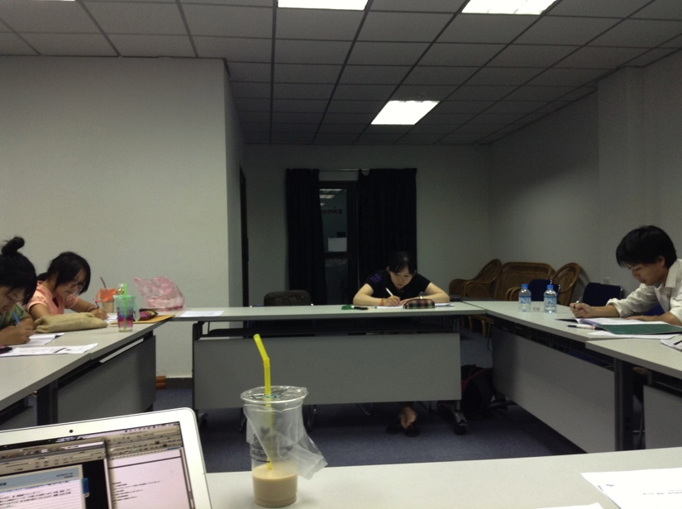

カニクンブログ
http://kanikun.seesaa.net

